ПОЯСНИТЕЛЬНАЯ ЗАПИСКА
К ПРОЕКТУ ИЗМЕНЕНИЙ В ГЕНЕРАЛЬНЫЙ ПЛАН ПРОМЫШЛЕННОГО СЕЛЬСОВЕТА

Документ, подлежащий изменению:
приказ министерства строительства Новосибирской области от 16.09.2020 №487 «Об утверждении генерального плана Промышленного сельсовета Искитимского района Новосибирской области».

Основание изменений:
приказ министерства строительства Новосибирской области от 22.04.2022 № 226 «О подготовке предложений о внесении изменений в генеральный план Промышленного сельсовета Искитимского района Новосибирской области».

Таблица предложений по внесению изменений:
№ | Приказ | Ф.И.О. | Номер письма заявителя | Суть обращения
1 | 2 | 3 | 4 | 5
1 | № 322 от 14.03.2022 | Грицайчук Т.Н.  Гроголь А.В. | № 630/45 от 04.02.2022 | Отнесение земельного участка 54:07:044006:20 к зоне застройки малоэтажными жилыми домами (до 4 этажей, включая мансардный)

Сравнительная таблица изменений:
№ | Фрагмент Карты генерального плана, утвержденного Приказом МС НСО | Фрагмент проекта Карты
1 |  | 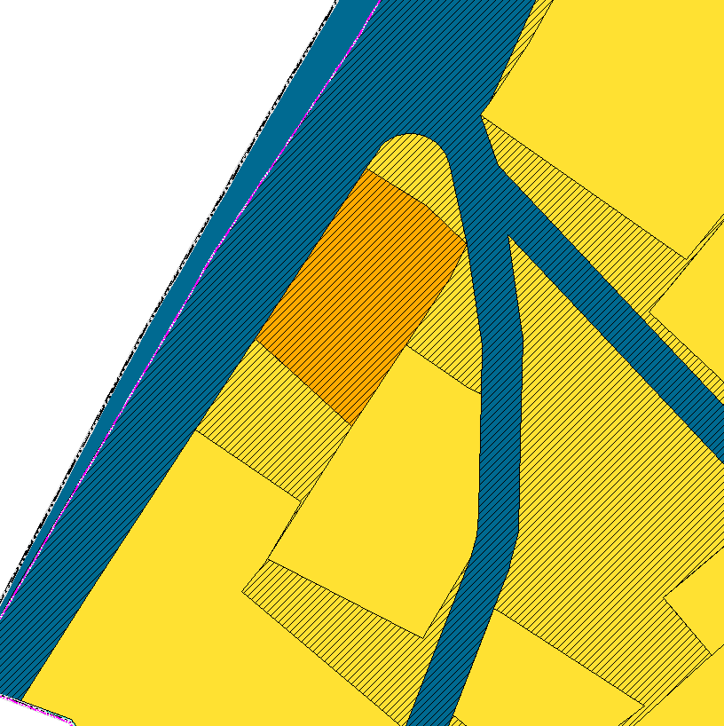

Перечень разделов генерального плана, в пункты которых вносятся изменения:
Часть генерального плана | Наименование изменяемого раздела генерального плана
Утверждаемая часть в текстовом виде | - Пункт 1. Сведения о видах, назначении и наименованиях планируемых для размещения объектов местного значения поселения, их основные характеристики, их местоположение, характеристики зон с особыми условиями использования территории, Таблица 1  - Пункт 2. Параметры функциональных зон, а также сведения о планируемых для размещения в них объектах федерального значения, объектах регионального значения, объектах местного значения за исключением линейных объектов, Таблица 2
Утверждаемая часть в графическом виде | - Карта границ населенных пунктов (в том числе границ образуемых населенных пунктов), входящих в состав поселения  - Карта планируемого размещения объектов местного значения в области физической культуры и массового спорта, образования, здравоохранения и иных областях связанных с решением вопросов местного значения поселения  - Карта планируемого размещения объектов местного значения в области инженерной инфраструктуры  - Карта планируемого размещения объектов местного значения в области транспортной инфраструктуры  - Карта функциональных зон поселения
Обязательное приложение в виде текстового и графического описания границ населенных пунктов | Описание границ п. Керамкомбинат
Материалы по обоснованию в текстовом виде | - стр.6 Перечень графических материалов генерального плана  - Раздел 1.2 Сведения о планах и программах комплексного социально-экономического развития муниципального образования, для реализации которых осуществляется создание объектов местного значения поселения  - Раздел 2.5.2 Производственная сфера  - Раздел 4.2.1 4.2.1 Производственная сфера  - Раздел 6 Основные технико-экономические показатели генерального плана, Таблица – 38  - Раздел 4.9 Перечень земельных участков, которые включаются в границы населенных пунктов, входящих в состав поселения или исключаются из их границ, с указанием категорий земель, к которым планируется отнести эти земельные участки, и целей их планируемого использования
Материалы по обоснованию в графическом виде | Нет изменений

Директор А. И. Дяков

